vpnserver 安装与配置说明

目录
1. vpnserver安装所需基础包 2
2. 安装softether 2
2.1. 创建如下目录（不可更改） 2
2.2. 上传文件SoftEtherVPN.tar至目录/usr/local/vpnserver/src/下 2
2.3. 解压缩并安装 2
2.4. 设置自启动并开启vpnserver 3
2.5. iptables设置 3
3. 进行vpnserver配置 4
3.1. 安装好softether后首次进入需要设置密码，以用于本地或远程管理VPN server 4
3.2. 创建新Hub 4
3.3. 启用SecureNAT（采用默认值） 4
3.4. 以下分为两种情况（是否使用tap设备）的不同操作步骤 5
3.5. 服务端IPsec/L2TP设置（/PSK:111111处111111可为其他设定的预共享密钥） 5
4. windows下vpn连接 6
4.1. SoftEther VPN Client连接方式（以连接在10.204.31.227的vpnserver，且用户名和密码为testing1和111111为例） 6
4.2. L2TP连接方式（以连接在192.168.11.137的vpnserver，且用户名和密码为testing1和111111，预共享密钥为111111，为例） 9
4.3. 补充注意（不可忽略） 14

- vpnserver安装所需基础包
yum -y install net-tools.x86_64
yum -y install lrzsz
yum -y install iptables-services
yum -y install vim
yum -y install wget
yum -y install gcc
yum -y install gcc-c++
cmake (版本3.13.1，需要10以上)
（cd /tmp
上传cmake-3.13.1.tar.gz
tar -xzvf cmake-3.13.1.tar.gz
cd cmake-3.13.1
./bootstrap
gmake
make install）
yum -y groupinstall "Development Tools"
yum -y install ncurses-devel openssl-devel readline-devel zlib-devel
- 安装softether

  - 创建如下目录（不可更改）
cd /usr/local/
mkdir vpnserver
cd vpnserver
mkdir src
cd src
  - 上传文件SoftEtherVPN.tar至目录/usr/local/vpnserver/src/下
  - 解压缩并安装
tar -xvf SoftEtherVPN.tar
rm SoftEtherVPN.tar -f
cd SoftEtherVPN
./configure
make -C tmp
make -C tmp install
vpnserver start
  - 设置自启动并开启vpnserver
systemctl enable softether-vpnserver
systemctl start softether-vpnserver
  - iptables设置
    - 开放443
vim /etc/sysconfig/iptables
在-A INPUT -p tcp -m state --state NEW -m tcp --dport 22 -j ACCEPT行下添加
-A INPUT -p tcp -m tcp --dport 443 -j ACCEPT
    - 为L2TP开放端口
继续添加
-A INPUT -p udp -m udp --dport 1194 -j ACCEPT
-A INPUT -p udp -m udp --dport 500 -j ACCEPT
-A INPUT -p udp -m udp --dport 4500 -j ACCEPT
-A INPUT -p udp -m udp --dport 1701 -j ACCEPT
如下图所示：
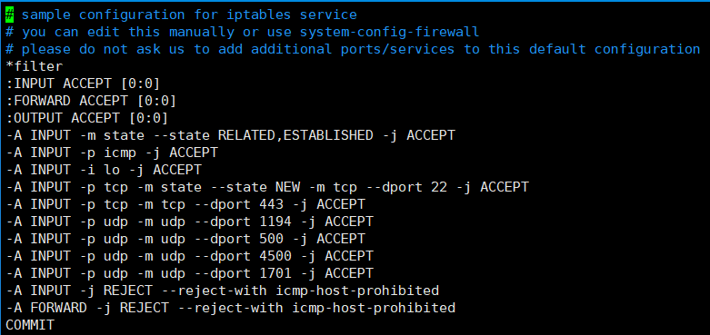
    - 开启iptables
systemctl restart iptables
- 进行vpnserver配置
（localhost为vpnserver端ip，以创建Hubstandardtest，添加tap_softether为例）

  - 安装好softether后首次进入需要设置密码，以用于本地或远程管理VPN server
vpncmd localhost:443 /SERVER /CMD ServerPasswordSet 111111
（备注：“ServerPasswordSet 111111”中111111为设置VPN server密码，用于本地或远程管理VPN server）
  - 创建新Hub
vpncmd localhost:443 /SERVER /PASSWORD:111111 /CMD HubCreate Hubstandardtest /PASSWORD:111111
（备注1：“/SERVER /PASSWORD:111111”中111111为输入VPN server密码；
备注2：“/CMD HubCreate Hubstandardtest /PASSWORD:111111”中111111为设置新创建hub的密码，即Hubstandardtest的密码，用于管理该Hub）
  - 启用SecureNAT（采用默认值）
vpncmd localhost:443 /SERVER /PASSWORD:111111 /HUB:Hubstandardtest /PASSWORD:111111 /CMD SecureNatEnable
（备注1：“/SERVER /PASSWORD:111111”中111111为输入VPN server密码；
备注2：“/HUB:Hubstandardtest /PASSWORD:111111”中111111为输入选中hub的密码，即Hubstandardtest的密码）
  - 以下分为两种情况（是否使用tap设备）的不同操作步骤
    - 当不使用tap时
- 修改虚拟DHCP服务器设置+应用到客户端的选项
vpncmd localhost:443 /SERVER /PASSWORD:111111 /HUB:Hubstandardtest /PASSWORD:111111 /CMD DhcpSet /START:192.168.30.10 /END:192.168.30.200 /MASK:255.255.255.0 /EXPIRE:7200 /GW:192.168.30.1 /DNS:192.168.30.1 /DNS2:none /DOMAIN:none /LOG:yes
（备注1：“/SERVER /PASSWORD:111111”中111111为输入VPN server密码；
备注2：“/HUB:Hubstandardtest /PASSWORD:111111”中111111为输入选中hub的密码，即Hubstandardtest的密码）
    - 当使用tap时
- 修改虚拟DHCP服务器设置+应用到客户端的选项
vpncmd localhost:443 /SERVER /PASSWORD:111111 /HUB:Hubstandardtest /PASSWORD:111111 /CMD DhcpSet /START:192.168.30.10 /END:192.168.30.200 /MASK:255.255.255.0 /EXPIRE:7200 /GW:192.168.30.254 /DNS:192.168.30.254 /DNS2:none /DOMAIN:none /LOG:yes
（备注1：“/SERVER /PASSWORD:111111”中111111为输入VPN server密码；
备注2：“/HUB:Hubstandardtest /PASSWORD:111111”中111111为输入选中hub的密码，即Hubstandardtest的密码）
- 服务端本地网桥设置-新建本地网桥（新tap设备的桥接）
vpncmd localhost:443 /SERVER /PASSWORD:111111 /CMD BridgeCreate Hubstandardtest /DEVICE:softether /TAP:yes
（备注1：“/SERVER /PASSWORD:111111”中111111为输入VPN server密码）
- 服务端本地网桥设置- 为tap添加ip
ip addr add 192.168.30.254/24 dev tap_softether
  - 服务端IPsec/L2TP设置（/PSK:111111处111111可为其他设定的预共享密钥）
vpncmd localhost:443 /SERVER /PASSWORD:111111 /CMD IPsecEnable /L2TP:yes /L2TPRAW:yes /ETHERIP:no /PSK:111111 /DEFAULTHUB:Hubstandardtest
（备注1：“/SERVER /PASSWORD:111111”中111111为输入VPN server密码；
备注2：“/PSK:111111”中111111为设置L2TP预共享密钥，用于客户端L2TP方式连接vpn server所需的预共享密钥）
- windows下vpn连接
在该vpnserver端设定好用户后，按照设定好的用户名和密码在windows上进行vpn连接的两种方式。

  - SoftEther VPN Client连接方式（以连接在10.204.31.227的vpnserver，且用户名和密码为testing1和111111为例）
    - 具体流程步骤
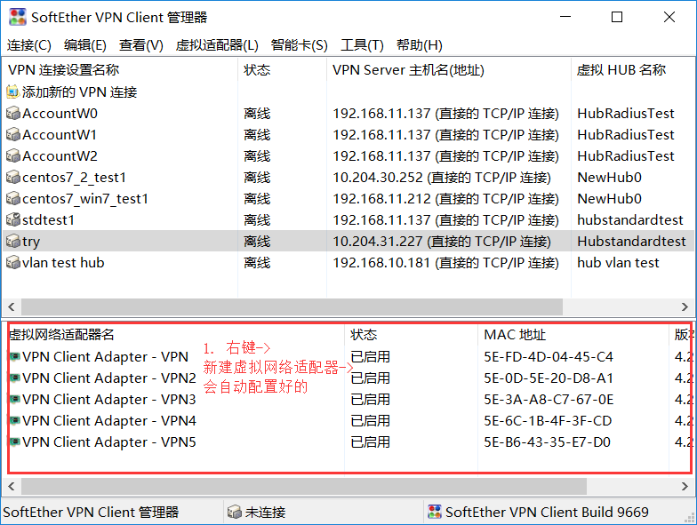
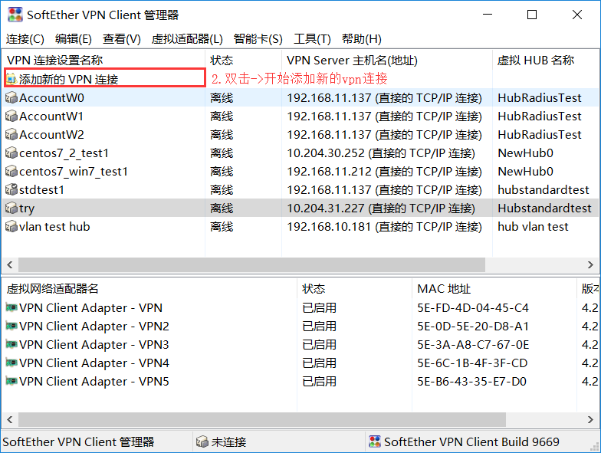
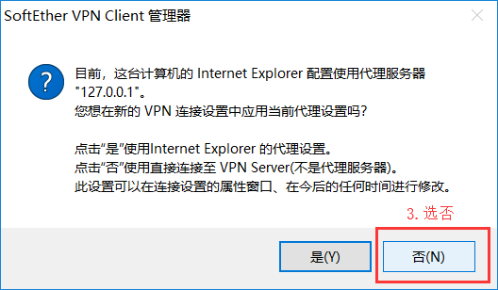
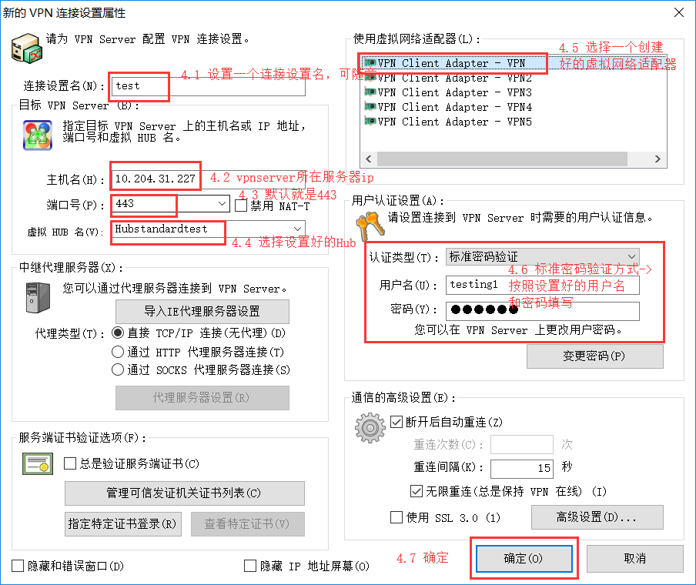

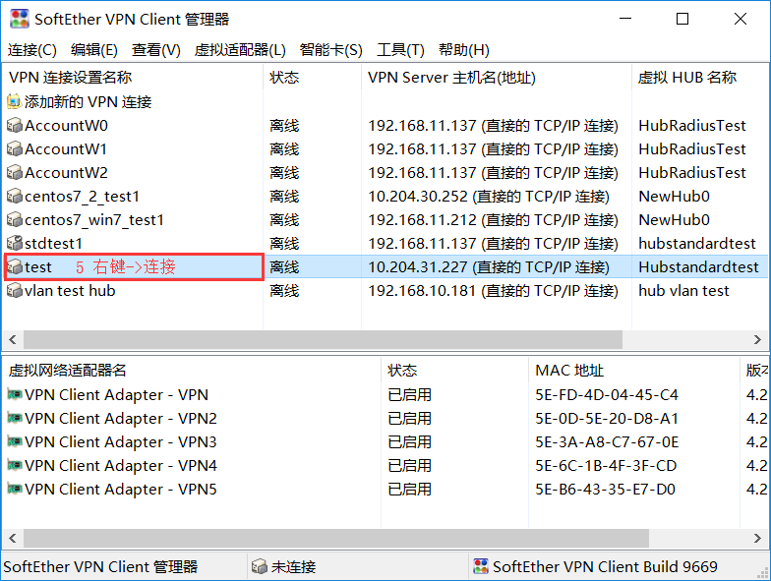
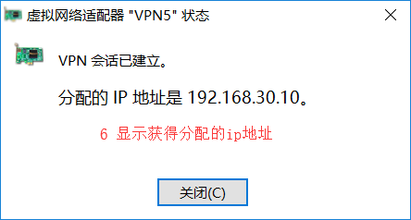
  - L2TP连接方式（以连接在192.168.11.137的vpnserver，且用户名和密码为testing1和111111，预共享密钥为111111，为例）
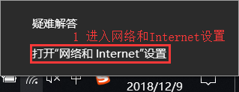
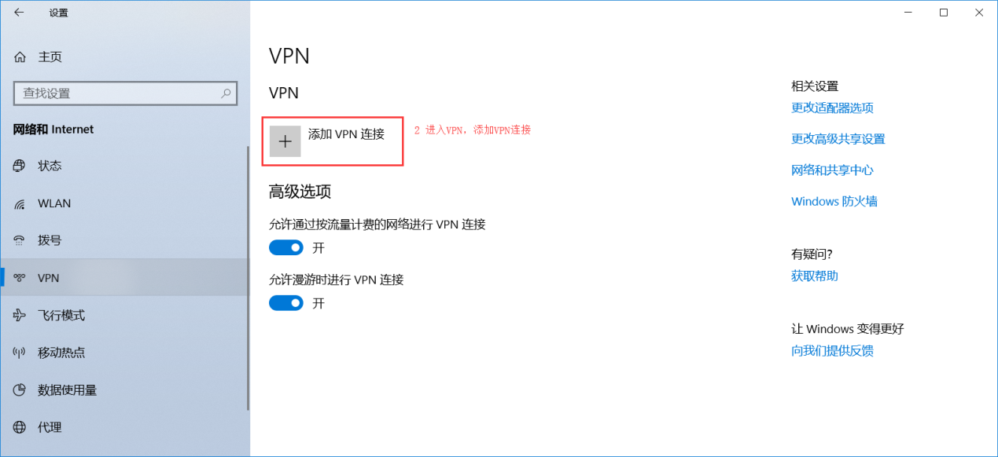
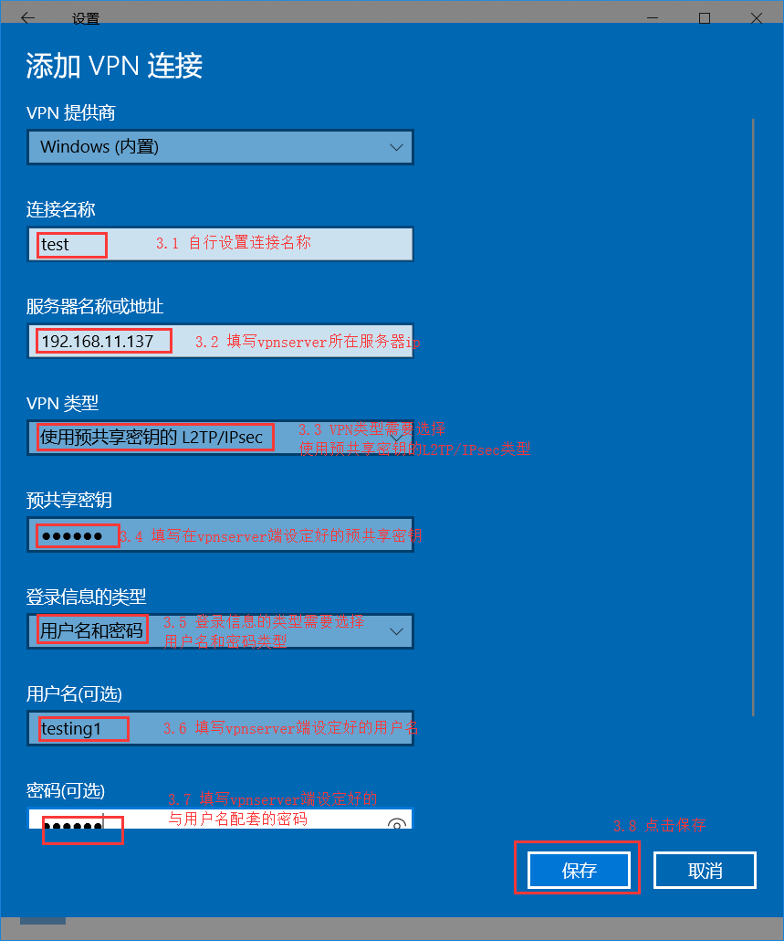

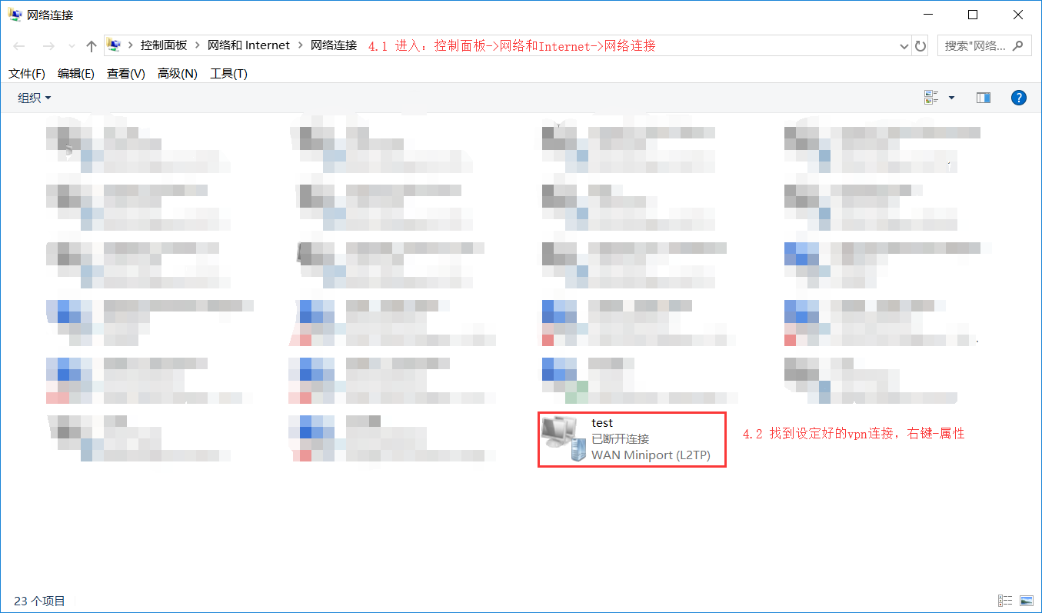
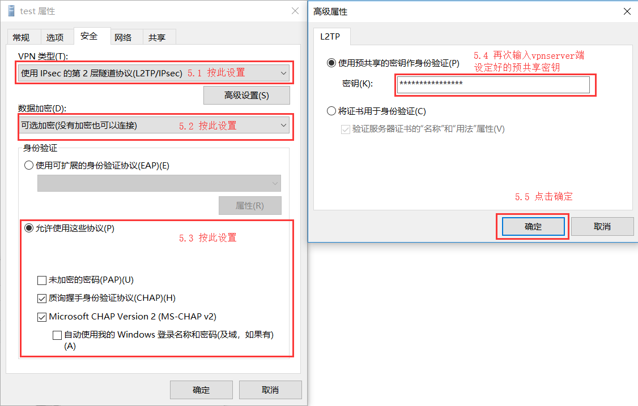
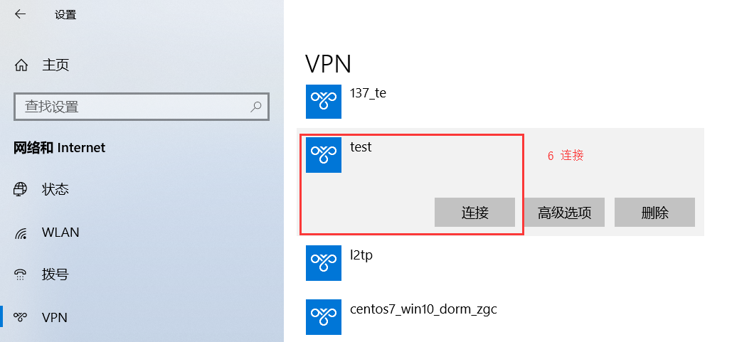

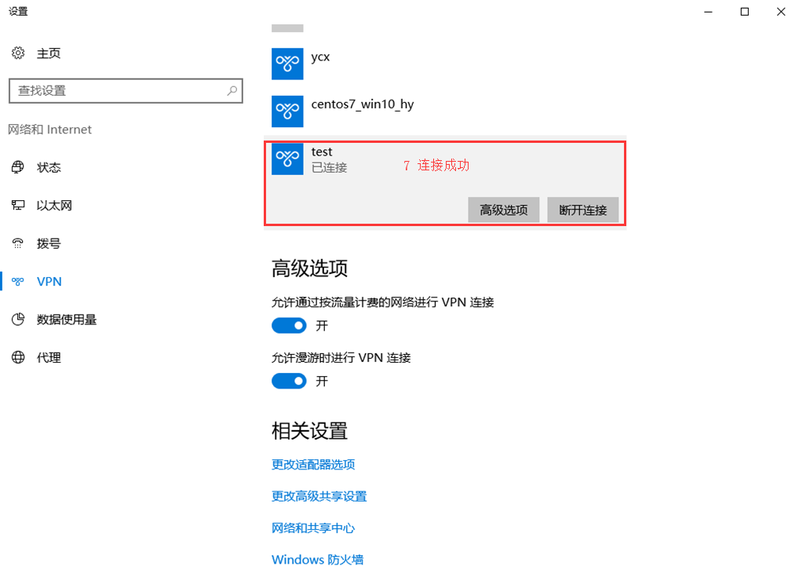
（注意：以下命令需要在管理员模式下进行）
route PRINT -4
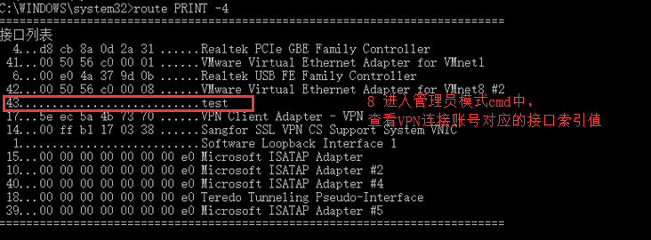
route delete 0.0.0.0 mask 0.0.0.0 if 43
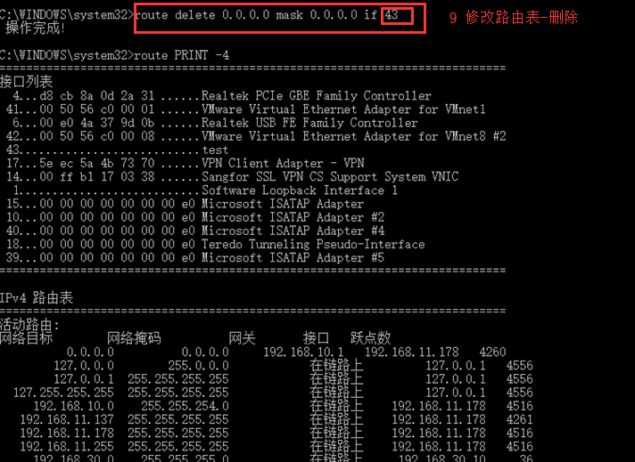
route add 0.0.0.0 mask 0.0.0.0 192.168.30.254 metric 1 if 43
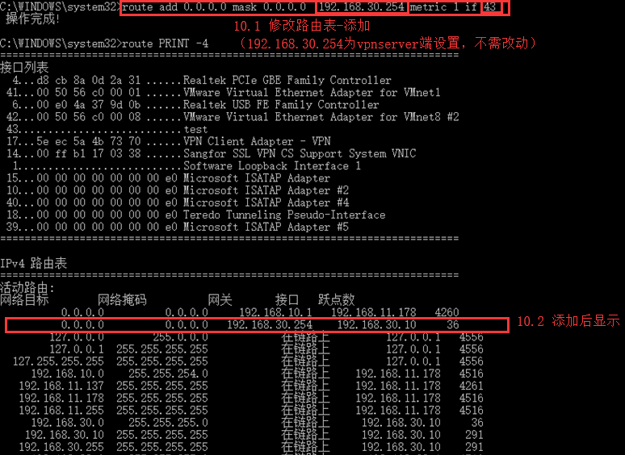
  - 补充注意（不可忽略）
对于内网状态（或外网状态->访问局域网内）下vpn的连接使用，需要保证：
    - vpnclient端可以ping通vpnserver端
    - vpnserver端可以ping通目标内网ip或局域网ip
    - 加一条路由（管理员模式下）：
①不使用tap情况下：route add 目标内网ip或局域网ip mask 255.255.255.255 192.168.30.1
（此处192.168.30.1对应不使用tap情况下“修改虚拟DHCP服务器设置+应用到客户端的选项”中“vpncmd localhost:443 /SERVER /PASSWORD:111111 /HUB:Hubstandardtest /PASSWORD:111111 /CMD DhcpSet /START:192.168.30.10 /END:192.168.30.200 /MASK:255.255.255.0 /EXPIRE:7200 /GW:192.168.30.1 /DNS:192.168.30.1 /DNS2:none /DOMAIN:none /LOG:yes”的“/GW:192.168.30.1 /DNS:192.168.30.1”的设置）
②使用tap情况下：route add 目标内网ip或局域网ip mask 255.255.255.255 192.168.30.254
（此处192.168.30.1对应使用tap情况下“修改虚拟DHCP服务器设置+应用到客户端的选项”中“vpncmd localhost:443 /SERVER /PASSWORD:111111 /HUB:Hubstandardtest /PASSWORD:111111 /CMD DhcpSet /START:192.168.30.10 /END:192.168.30.200 /MASK:255.255.255.0 /EXPIRE:7200 /GW:192.168.30.254 /DNS:192.168.30.254 /DNS2:none /DOMAIN:none /LOG:yes”的“/GW:192.168.30.254 /DNS:192.168.30.254”的设置）

